МБУК «Централизованная библиотечная система
Дубровского района

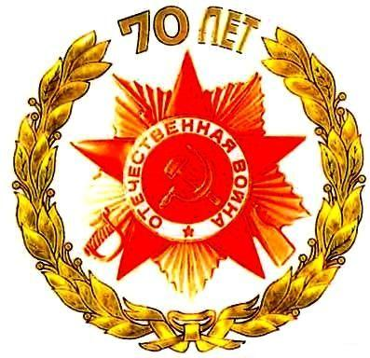

Память о войне
нам книга оживляет

Великая Отечественная война
на страницах художественных произведений

Есть память, которой не будет забвенья,
и слава, которой не будет конца….
Р. Рождественский

Все дальше и дальше уходят в прошлое годы войны – Великой Отечественной. И те, кто были в ту пору подростками, давно уже стали отцами и дедами. О войне новые поколения знают только из книг и кинокартин, реже – из рассказов тех, кто ее перенес.
Забыть ужасы войны невозможно. Забыть – значит быть с теми, кто обрекал на уничтожение миллионы людей. Значит, не чтить память тех, кто отдал жизнь свою для того, чтобы жили мы. Книга войны еще не дописана. Писать о войне, о любой – задача сверхтяжкая, почти неподъемная, но писать о войне прошлой, Отечественной, и вовсе труд невероятный, ибо нигде и никогда еще в истории человечества такой страшной и кровопролитной войны не было.
В преддверии празднования 70-летия Победы над фашистской Германией Центральная Межпоселенческая библиотека предлагает, вам замечательные книги о войне. Они о многом заставят вас задуматься: о жизни нашей страны в годы войны, о героических сражениях, о мужестве и стойкости русского народа, о выборе между совестью и предательством.

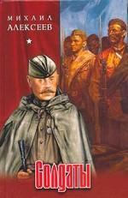
Алексеев М.Н. Солдаты: Роман/ М.Н. Алексеев. - М.; Вече,-2005.-528с.

Роман известного российского писателя, ветерана Великой Отечественной войны Михаила Алексеева "Солдаты" рассказывает о разведчиках. В нем есть все: и увлекательный сюжет, и глубокая достоверность, а главное - берущая за сердце правда о войне, о тех ее страницах, которые малоизвестны, забыты, ушли в тень вместе с безвестными героями.

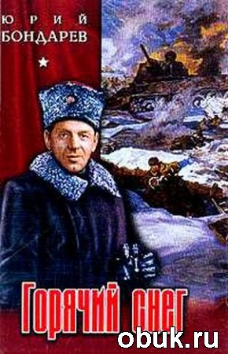
Бондарев Ю. В. Горячий снег. Батальоны просят огня. Роман, повесть.- М.: Вече, 2004.-544с.

В книгу известного русского писателя Юрия Бондарева вошли наиболее популярные произведения – роман «Горячий снег», чьё действие охватывает всего одни сутки, одно событие – бои на подступах к Сталинграду, боевые действия всего одной батареи, а также знаменитая повесть «Батальоны просят огня», принесшая автору подлинную славу и рассказывающая «…беспримерную, сжигающую правду о войне».

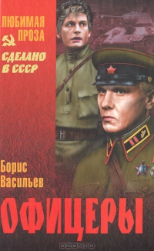
Васильев Б.Л. Офицеры: Повести.- М.: Вече, 2004.-416с.

Повесть известного русского писателя Бориса Львовича Васильева "Офицеры" вошла в золотой фонд литературы о Великой Отечественной войне и легла в основу одноименного фильма. Написанная сорок лет назад, она по-прежнему тревожит и волнует, поскольку долг, честь, совесть, любовь - понятия бессрочные. Профессия "Родину защищать" - трудна и почетна, а люди, выбравшие ее, - бесстрашны и мужественны. В книгу также вошли повести "Аты-баты, шли солдаты..." и "Завтра была война"

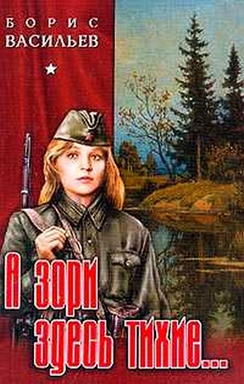
Васильев Б.Л. А зори здесь тихие… В списках не значился. Встречный бой. Завтра была война. Повести.- М.: Вече, 2004.-448с.

Писательское имя Бориса Васильева не нуждается в представлении — оно известно самому широкому кругу читателей. В книгу вошли хорошо известные повести, рассказывающие о Великой Отечественной войне, участником и свидетелем которой был автор, и произведения, написанные в последние годы, в которых писатель попытался осмыслить и художественно отразить нравственные противоречия нашего времени в судьбах людей.
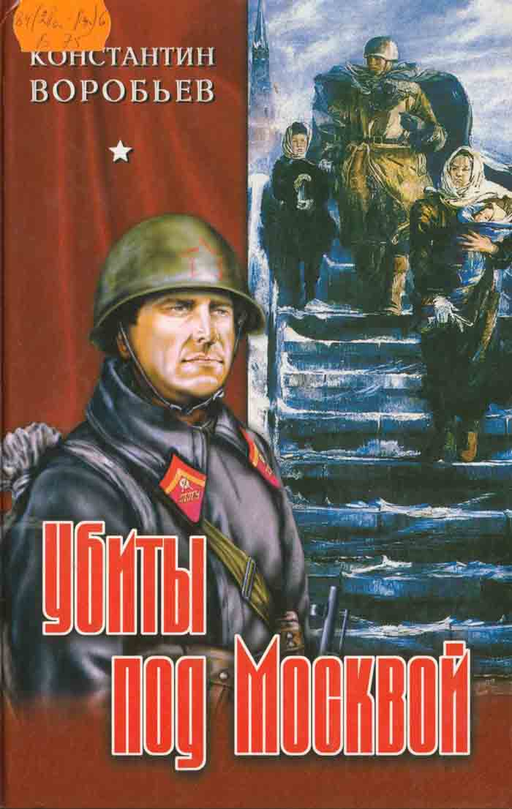
Воробьёв К.Л. Это мы, Господи! Крик. Убиты под Москвой. Друг мой Момич. Повести, рассказы.- М.: Вече, 2005.-384с.

Страшные испытания выпали на долю героев произведений К.Д.Воробьева, простых людей, попавших в мясорубку войны. Кто-то из них выдержал испытания с честью, кто-то - не смог. Правда о войне в повестях "Убиты под Москвой", "Крик", "Это мы, господи!.." часто шокирует - это взгляд человека, прошедшего через все ужасы плена, фашистского концлагеря, участвовавшего в боях под Москвой зимой 1941 года.

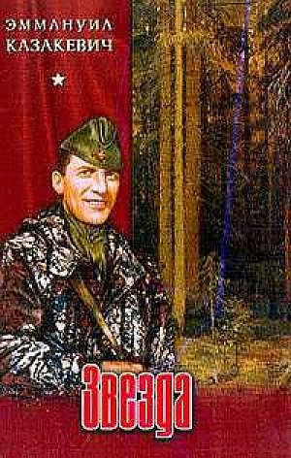
Казакевич Э.Г. Звезда. Двое в степи. Весна на Одере. Повести, роман. -М.: Вече, 2004.-512с.
Э.Казакевич, "самобытный и яркий талант", по слову А.Твардовского, пришел в русскую литературу "со своим, особой ценности художническим свидетельством о войне": прошел путь от рядового разведчика до начальника разведки дивизии и капитана - помощника начальника разведки армии. Военные повести Э.Казакевича, одни из самых честных произведений о Великой Отечественной войне, помогают понять великую боль и трагедию войны. В книгу известного писателя включены наиболее значимые для его творчества произведения. Первая военная повесть «звезда», принесшая автору славу и признание, удостоенная Сталинской премии и выдержавшая более 50 переизданий и несколько экранизаций. Это история группы разведчиков, добывших важные сведения о противнике и погибших, как герои. Повесть «двое в степи» - об испугавшемся, но преодолевшем свой страх человеке, лейтенанте Огаркове, который не доставил приказ об отступлений в свою дивизию, и все его товарищи погибли. Роман «весна на Орде» - лирический и одновременно драматический рассказ о последних боях в Германии, о нескольких днях из жизни военной комендатуры в небольшом немецком городке.
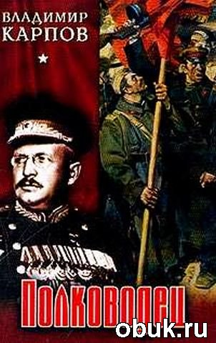
Карпов В.В Полководец. Повесть.- М.: Вече, 2003.-592с.

Бесспорны талант, высокое мастерство и профессионализм писателя Владимира Васильевича Карпова. В 1986 году за повесть "Полководец" В. В. Карпов был удостоен Государственной премии СССР. Повесть стала широко известна во всем мире и выпускалась в Германии, Великобритании, Китае, странах Восточной Европы. Книга посвящена жизни и боевой судьбе генерала армии Ивана Ефимовича Петрова. Однако это не только биографическое повествование, но и художественное произведение с элементами исторического исследования, основанного на советских и зарубежных документах, ставших доступными лишь недавно.

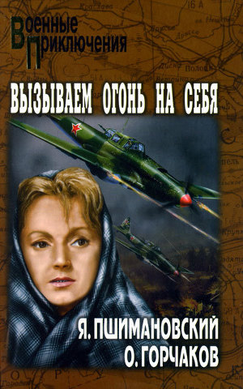
Пшимановский Я. Вызываем огонь на себя; Лебединая песня: Повести/ Я. Пшимановский, О. Горчаков.- М.: Вече, 2007.-448с. (Военные приключения)

Вызываем огонь на себя. Эта книга - правдивая и трагическая история о героине Великой Отечественной войны советской разведчице Анне Морозовой. В повести "Вызываем огонь на себя" рассказывается о диверсионно-разведывательной группе, уничтожившей секретный военный аэродром в Сеще вместе с целой командой прославленных немецких асов люфтваффе. Повесть "Лебединая песня" раскрывает неизвестную прежде страницу из жизни Анны Морозовой и ее боевых товарищей, которые в неимоверно трудных условиях вели разведку непосредственно в районе главной ставки Гитлера. Эта книга — правдивая и трагическая история о героине Великой Отечественной войны советской разведчице Анне Морозовой.

Соколов В.К. Война без выстрелов. Роман.- Тула,Приок. кн. Издательство, 1975.-240с.

В этом произведении развёрнуты картины борьбы советских людей против немецко-фашистстских захватчиков. Герои романа - дубровские, сещинские подпольщики и партизаны северных бригад Брянского края.

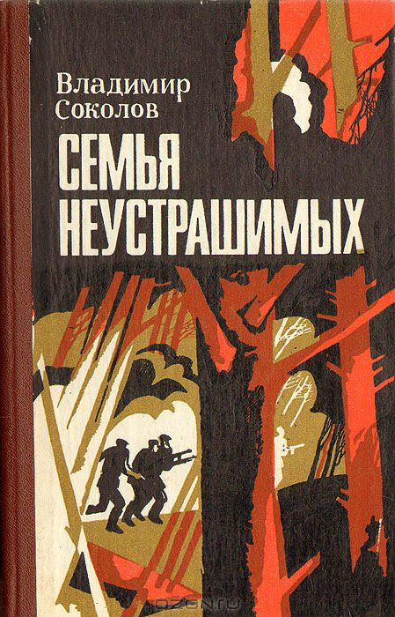
Соколов В.К. Семья неустрашимых.- Тула, Приок. кн. Издательство, 1977.-223с.

«Семья неустрашимых» - вторая книга романа «Война без выстрелов». Читатели встречаются с уже знакомыми по первой книге героями – врачом Н. Митрачковой, руководителем подполья А. Сергутиным, командиром партизанской бригады Ф. Данченковым, подпольщиками К. Поворовым, И. Жариковым, А. Морозовой, многими другими членами дубровско-сещенского подполья. Воскрешая картину борьбы патриотов с фашистскими захватчиками, писатель показывает истоки героизма, несгибаемого мужества советских людей.

Составитель: Е.И. Сенина библиограф ЦМБ

